OBEC SKOTNICE


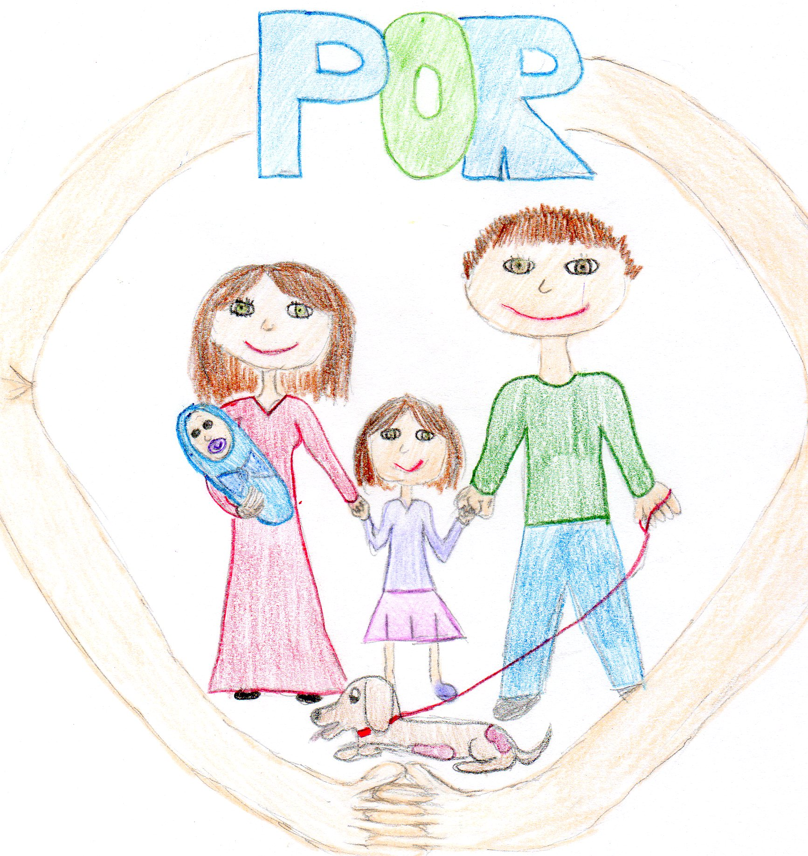

PROGRAM OBNOVY RODINY NA ROK 2013

DĚTI A MLÁDEŽ

Cíl 1: | Rozšířit nabídku volnočasových aktivit pro děti a mládež
Aktivita: | Pokračování činnosti sportovního kroužku ve spolupráci s TJ Sokol  Zahájení činnosti přírodovědného kroužku  Zajištění dopoledních prázdninových aktivit pro školní děti  Materiální zajištění volnočasových aktivit z rozpočtu obce a z příspěvků sponzorů
Termín realizace: | Školní rok 2012/2013, 2013/2014, prázdninové měsíce průběžně
Zodp., partneři: | Komise pro rodinu a děti; TJ Sokol, OS sportu a kultury , studenti VŠ , manželé Arnoštovi

Cíl 2: | Rozšířit infrastrukturu pro volnočasové aktivity dětí a mládeže
Aktivita: | Doplnění dětských herních prvků na veřejném prostr. na pozemku parc. č. 407  Zřízení venkovní přírodní učebny na pozemku parc. č. 407
Termín realizace: | Duben 2013
Zodp., partneři: | Starosta obce; MAS Region Poodří, Klub maminek,

Cíl 3: | Prevence sociálně patologických jevů u dětí a mládeže
Aktivita: | Osvětové akce zaměřené především na prevenci závislosti na alkoholu, tabáku, drogách a herních automatech
Termín realizace: | Průběžně
Zodp., partneři: | Starosta obce; komise pro rodinu a děti, odborníci

RODINY S DĚTMI

Cíl 1: | Omezit zadlužování mladých rodin a zlepšit jejich finanč.gramotnost
Aktivita: | Pořádání vzdělávacích kurzů, osvěta formou článků v Obecním zpravodaji
Termín realizace: | Průběžně přednášky, osvěta v Obecním zpravodaji
Zodp., partneři: | Starosta obce; vzdělávací agentura LYRIX, Občanská poradna CZP MSK Nový Jičín

Cíl 2: | Posílení soudržnosti rodin a zkvalitnění nabídky aktivit pro rodiny
Aktivita: | Pořádání akcí rodinného typu (Babičky čtou dětem, Sportuje celá rodina, Táto, pojď si hrát, Dílničky pro maminky a děti apod.) a vzdělávacích aktivit dle plánu vzdělávacích akcí
Termín realizace: | Průběžně
Zodp., partneři: | Komise pro rodinu a děti; Klub maminek, Senior klub, OS sportu a kultury

Cíl 3: | Pomoc při slaďování rodinného a pracovního života rodin
Aktivita: | Jednat s místními zaměstnavateli o možnostech úpravy pracovní doby matek Upravit provozní dobu mateřské školy a jednat o možném rozšíření kapacity zařízení  Provozovat minidružinku a využít tzv.“náhradních“ babiček ze Senior klubu
Termín realizace: | Jednání s podnikateli 04/2013, školní rok 2013/2014
Zodp., partneři: | Starosta obce; MŠ, Klub podnikatelů, Klub maminek, Senior klub

Cíl 4: | Podpora bydlení mladých rodin
Aktivita: | Poskytování drobných bezúročných půjček se splatností do 4 let
Termín realizace: | Rozpočet roku 2013
Zodp., partneři: | Zastupitelstvo obce

SENIOŘI

Cíl 1: | Zkvalitnění života seniorů v obci, zlepšení jejich motorických dovedností, zdravotního a psychického stavu
Aktivita: | Dokončení výstavby Komunitního centra pro seniory a doplnění dalších cvičebně rehabilitačních prvků  Realizace společenských a pohybových aktivit pro seniory
Termín realizace: | Březen - květen 2013, společenské a pohybové aktivity průběžně
Zodp., partneři: | Starosta obce; Senior klub, OS sportu a kultury, ergorerapeut Bc. Seibertová

Cíl 2: | Zlepšit dostupnost základní zdravotní péče seniorů
Aktivita: | Projednat s obvodním lékařem z Příbora jeho dojíždění do obce 1x měsíčně  Kontakt s imobilními seniory za účelem zajištění vystavení receptů, vyzvednutí léků a jejich předání pověř. členem komise pro rodinu a děti
Termín realizace: | Jednání s lékařem 04/2013, zajištění léků průběžně 1x měsíčně
Zodp., partneři: | Komise pro rodinu a děti; Senior klub

Cíl 3: | Zlepšit dostupnost zásobování základními potravinami v lokalitě Stikovec
Aktivita: | Zřízení prodejny pečiva, mléčných a masných výrobků v budově obecního úřadu
Termín realizace: | Duben 2013
Zodp., partneři: | Zastupitelstvo obce; Mlékárna Miltra, Moravan a.s. – masná výroba

Projednáno a schváleno na 15. zasedání zastupitelstva obce dne 12. února 2013.

Bc. Anna Mužná
starostka obce

Příloha POR 2013

PLÁN VZDĚLÁVACÍ A OSVĚTOVÉ ČINNOSTI
NA ROK 2013

Měsíc: | Název přednášky, besedy, aktivity: | Lektor:
Leden | Pohybové aktivity seniorů – ukázky cvičení | Bajerová Eva, rehabilitace Příbor
Únor | Zdravé vztahy v rodině (beseda s Dětským klubem Skoťata) | Mgr. Aneta Seibertová, sociální pracovník
Březen | Čte si celá rodina | Barbora Kuřecová, knihovnice
Březen | Bylinky a zdraví (Zdravé vaření) | Mgr. Dana Jalůvková, VOŠ zdravotnická, p.o. Ostrava
Duben | Zadlužování rodin – prevence a řešení | Mgr. Richard Pešat, Občanská poradna CZP MSK
Květen | Příprava dítěte na vstup do MŠ | Nývltová Naďa, ředitelka MŠ
Červen | Letní úrazy dětí, poskytování 1. pomoci | Božena Kletenská, Zdravotní záchranná služba MSK
Červenec | Šikana na školách | Vrchní inspektor Zbyněk Tomšík  Preventivně informační skupina P ČR N. Jičín
Srpen | Pohybové aktivity rodičů a dětí – ukázky cvičení | Bc. Michaela Seibertová, ergoterapeut
Září | Výchovné problémy v rodinách | Pedagogicko-psychologická poradna, p.o., Ostrava - Zábřeh
Říjen | Rodina a zdravý životní styl | MUDr. Pavel Hanzelka, gastroenterolog a internista
Listopad | Prevence nádorových onemocnění, obezita, diabetes | Božena Kletenská, Zdravotní záchranná služba MSK
Prosinec | Tvoří celá rodina - vánoční dílna | Bc. Michaela Seibertová, ergoterapeut  Naděžda Nývltová, ředitelka MŠ
Prosinec | Babičky čtou dětem | Barbora Kuřecová, knihovnice

